Результаты работы.
Скриншоты выполнения программ.
Задание 1.
- Запуск сервера
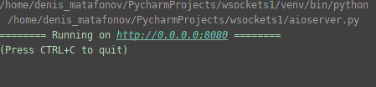
- Запрос myfile1.txt
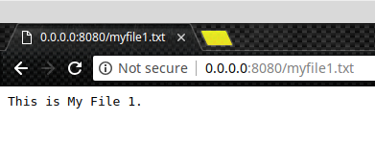
- Запрос aioserver.py
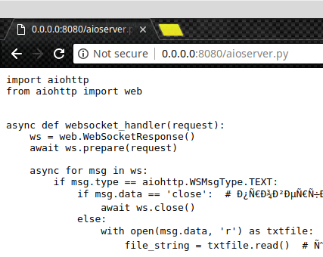
- Запрос README.rst (Chromium не умеет читать rst и предлагает сохранить)
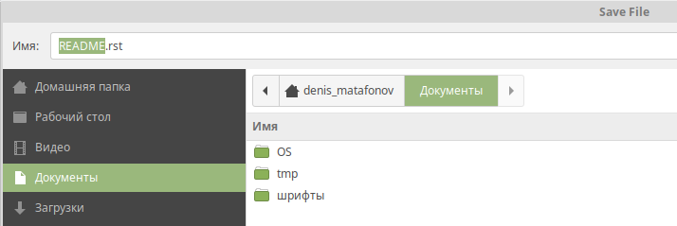
- Обзор содержимого папки
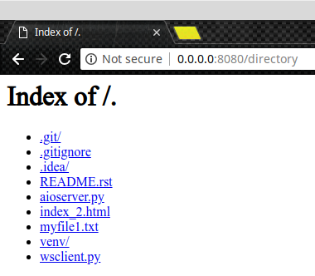
- Запуск websocket-клиента
- Получение данных файла myfile1.txt через вебсокет-клиент.

Задание 2-3.
- Запрос файла через форму 